



目录
一、报告摘要 3
二、整体数据 3
（一）投诉问题类型分布 3
（二）投诉地区分布 4
（三）投诉用户性别分布 4
（四）投诉金额区间分布 5
三、评级数据与典型案例 6
（一 ）“海带宝 ”投诉数据与典型案例 7
（二）“59 转运 ”投诉数据与典型案例 10
（三）“ 中邮海外购 ”投诉数据与典型案例 12
（四）“铭宣海淘 ”投诉数据与典型案例 14
（五）“斑马物联网 ”投诉数据与典型案例 16
四、关于我们 17
（一）关于电诉宝 17
（二）关于网经社 20

一、报告摘要

2021 年 ，各赛道风起云涌 ，物流科技也丝毫不逞多让 ，发生诸如京东物流 在港交所上市、满帮集团成了货运数字第一股、顺丰集团分拆顺丰同城上市、极
兔收购百世……
但这并不意味着整个行业往后就一帆风顺、高枕无忧，随之带来也有一系列 消费问题，尤其是疫情导致发货延期的时效问题层出不穷，此外，物流问题、退 款问题、霸王条款等问题也困扰着整个电商物流行业。
在此背景下， 2022 年 2 月 21 日，依据国内知名网络消费纠纷调解平台“ 电 诉宝 ”（315.100EC.CN）2021 年全年受理的全国 413 家互联网消费平台纠纷案 例大数据，我国“一带一路 ”TOP10 影响力社会智库网经社电子商务研究中心发
布了《2021 年中国物流科技投诉数据与典型案例报告》 。

二、整体数据

（ 一 ）投诉问题类型分布

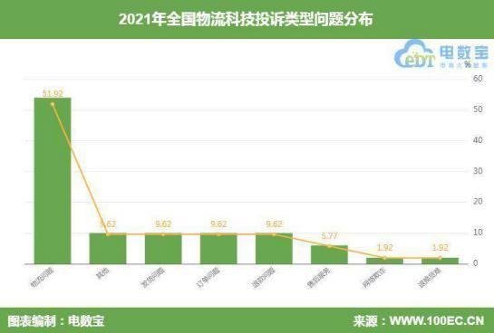

据“ 电诉宝 ”显示 ，2021 年全国物流科技用户投诉问题类型依次为： 物流 问题（51.92%） 、其他（9.62%） 、发货问题（9.62%） 、订单问题（9.62%）、
退款问题（9.62%）、售后服务（5.77%）、网络欺诈（1.92%）、退换货难（1.92%）。

（二）投诉地区分布

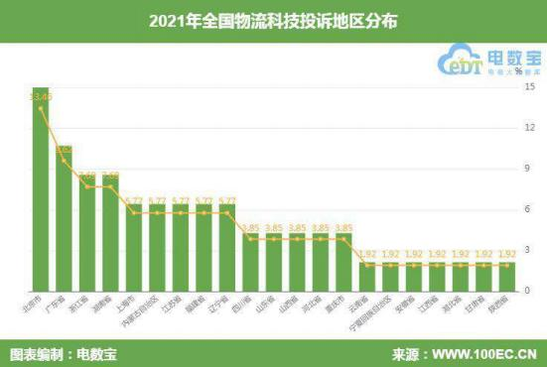
同时，“ 电诉宝 ”受理投诉用户聚集地区 TOP20 依次为北京市（33.45%） 、 广东省（9.62%）、浙江省（7.69%）、湖南省（7.69%）、上海市（5.77%）、内 蒙古自治区（5.77%）、江苏省（5.77%）、福建省（5.77%）、辽宁省（5.77%）、 四川省（3.85%）、山东省（3.85%）、山西省（3.85%）、河北省（3.85%）、重 庆市（3.85%）、云南省（1.92%）、宁夏回族自治区（1.92%）、安徽省（1.92%）、
江西省（1.92%） 、湖北省（1.92%） 、甘肃省（1.92%）。

（三）投诉用户性别分布

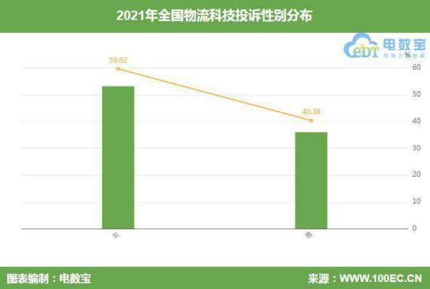
据“ 电诉宝 ”显示，物流科技 2021 年女性用户投诉比例为 59.62%，男性用
户投诉比例为 40.38%。

（四）投诉金额区间分布

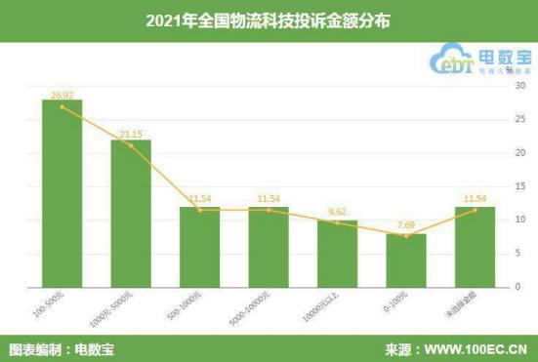

据“ 电诉宝 ”显示 ， 2021 年物流科技投诉金额分布主要集中在 100-500 元 （26.92%） 、1000-5000 元（21.15%） 、500-1000 元（11.54%） 、5000-10000 元
（11.54%）、10000 元以上（9.62%）、0-100 元（7.69%）以及未选择金额（11.54%）。
同时，据悉，榜单依据反馈率、反馈时效、满意度多项指标， 由系统建模、
自动评估、公开披露，其数据评级完全由平台智能化生成，独立、客观、公正。
统计数据可选择时间段进行查询，来源为电诉宝（网络消费纠纷调解平台）
所选时间内接到的用户有效投诉案例库。
综合指数=平台回复率*0.5+回复时效性*0.3+用户满意度/10*0.2。
平台回复率：平台移交给被投诉电商用户投诉，被投诉电商的有效回复率。
回复时效性： 平台回复时间小于 72 小时为 1.0， 回复时间大于 72 小时且小
于 120 小时为 0.6， 回复时间大于 120 小时为 0。
用户满意度： 10 分满分制 ，数据只截取已评分的用户投诉 ，未评分的用户

投诉将不纳入满意度数据基数的统计。
评级划分由综合指数高低决定，不建议下单∈[0,0.4)，谨慎下单∈[0.4,0.75)，
建议下单∈[0.75,1.0] 。对未入驻或未取得售后联系方式的电商平台“不予评级”。
由于投诉量的多少与平台的市场占有率有直接关联，故投诉量不列入评级统
计范畴。
本榜单所有数据均由系统后台根据各电商平台上述行为，依据上述模型算法
自动生成，不受任何人工因素影响。
本榜单选取平台标准为选取时间段内用户有效投诉量为 5 条及以上，5 条以
下平台不列入评级统计范畴。
本榜单据实时更新，榜单所有数据及排名仅代表查询当时。
三、评级数据与典型案例

据“ 电诉宝 ”2021 年受理的物流科技领域用户有效投诉显示 ，入选投诉榜

依次为寺库 、海带宝 、顺丰速运 、韵达快递 、斑马物联网 、59 转运 、 中邮海外 购、海狐海淘、铭宣海淘、百通物流、圆通 、申通快递、中环转运、通九州、中
通、澳洋转运、英超物流、百世、邮政、菜鸟裹裹、壹米滴答、安达易。
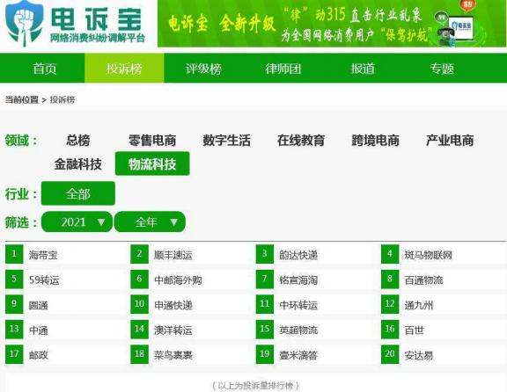

（ 一 ）2021 年“海带宝”获“建议下单”评级

据网经社旗下电商大数据库“ 电数宝 ”监测数据显示，2021 年 “海带宝 ” 共获得 10 次消费评级，5 次获“建议下单 ”评级、3 次获“谨慎下单 ”评级、1
次获“不建议下单 ”评级、1 次获“不予评级 ”，最终获“建议下单 ”评级 。同

时，“海带宝 ”存在物流问题、发货问题、订单问题、售后服务等。

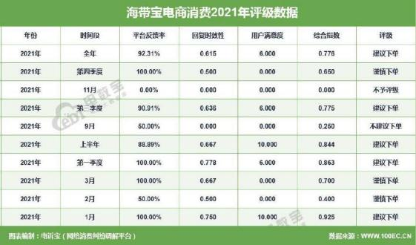
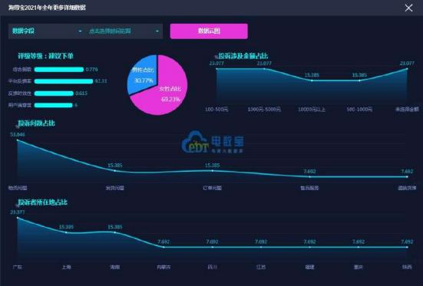

2021 年全年 ，“海带宝 ”平台回复率为 92.31% ， 回复时效性为 0.615 ，用
户满意度为 6.000，综合指数为 0.776。

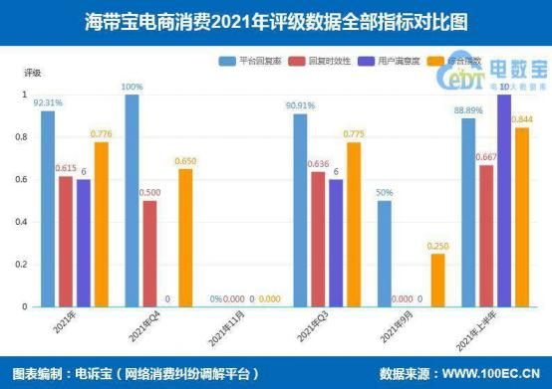
【案例一 】“海带宝 ”被指利用不通关表面弃货 实质是偷卖货物
11 月 11 日，广东省的张先生向 “ 电诉宝 ”投诉称， 自己于于 2020 年 7 月 14 日、12 月 12 日分别下单了 4 件货物转运，鉴于之前有在用该公司的转运服务， 之前的货物都可以顺利送达广州。其后这些货物被告知不能到达广州，只能送达 香港，被迫选择香港取货点。然后因为有疫情发生，香港不通关不能去自ᨀ，沟 通表面情况，该公司没有正面回复，单纯讲其他问题试图回避这个取货问题，然 后该公司也没有电话，通过在线客服沟通，得到的全部都是机械式回复，对于取
货问题毫无帮助。
张先生讲述欺骗消费者，告知可以再次转运，由香港运送到广州，要求本人 做工单，在做完工单后，又说不可以转运，到后来再沟通，就告知货物已经被弃 货。其中一件未支付运费的货物，该公司并没有进行弃货操作，前一天该公司的 工作人员打电话询问那件未弃货的货物还要不要，并且已到达上海，张先生明明 没有进行运送操作就莫名的到了上海，张先生怀疑该公司并没有进行他们所᧿述 的弃货，而是私下将顾客的货物进行偷卖出去。并且在弃货后，该公司才告知 “可
以找香港的水货客帮忙带货 ”，张先生觉得已经毫无意义，所以让张先生觉得该

公司单纯就想收钱并且利用不通关的问题进行他们表面是弃货，实质是偷卖的行
为。
【案例二】“海带宝 ”被指收款后迟迟未发货 客服机械官方的有问不答
9 月 29 日， 内蒙古自治区的李女士向“ 电诉宝 ”投诉称， 自己于 8 月 11 日
和 8 月 19 日共两个包裹到达日本仓库代收点，李女士讲述日本仓库收到货物之 后很积极的收取了代收费用，但是收了钱之后迟迟不发货，等待了很久也是毫无
反应 。李女士中间几次联系客服，客服机械官方的有问不答，推脱责任。
对此，“海带宝 ”反馈称，我司在收到贵平台的转函后立刻安排客户服务部
展开了调查，详细见以下说明： 包裹单号：XJ202108193919722
XJ202108113918392 已登记仓库催促尽快安排，很抱歉给您带来不便， 由于近期 仓库爆仓严重，加上航班紧张导致包裹滞留仓库时间较长。给您带来不便深感抱
歉， 国庆期间仓库同事会加急处理，请您后续再留意查看。
【案例三】踢皮球？用户货物签收后丢失投诉“海带宝 ”推卸责任
9 月 2 日，重庆市的柳女士向“ 电诉宝 ”投诉称， 自己于 8 月 13 号在 etsy 平台上购买一件价值 97.5 英镑的外套 ，物流显示包裹被海带宝方签收，但最终 发现包裹被破坏，外套不见了 。联系海带宝后推卸责任，让柳女士去联系卖方， 卖方联系快递后确认包裹在签收前都没有问题，基本确定包裹在海带宝仓库出了
问题，海带宝方踢皮球的做法让柳女士不能接受。

（ 二 ）2021 年“ 59 转运”获“不予评级”

据网经社旗下电商大数据库“ 电数宝 ”监测数据显示，2021 年“59 转运 ” 共获得 5 次消费评级，均获“不予评级 ”。同时，“洋码头 ”存在退款问题、商
品质量、退店保证金不退还、退换货难等问题。

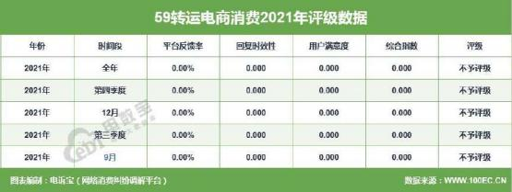

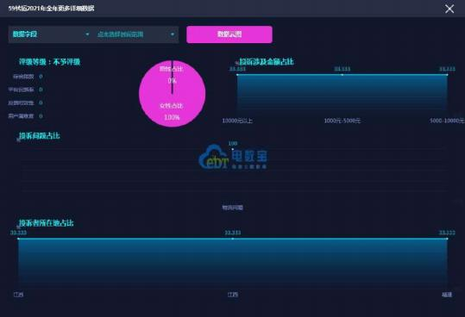

【案例一 】“59 转运 ”被指物流较慢 商品久未收到
12 月 21 日 ，江西省的管女士向 “ 电诉宝 ”称 ， 自己于 10 月 15 日 ，在 59 转运ᨀ交一笔订单，从美国转运回来一个包裹，时至今日都没收到，强烈怀疑包 裹已丢失，可 59 转运只会一直拖延时间让等，从月中到下旬到月末，现在又说
要 20 个工作日，一直在拖延时间，管女士讲述问客服永远都是一样的回答。
【案例二】“59 转运 ”被指包裹签收不入库 偷货
9 月 18 日 ，福建省的王女士向 “ 电诉宝 ”称 ， 自己于美国 Nordstrom 购物
买了香奈儿的香水 15 瓶，价值 1819 美元，在 9 月 14 日， 由签收人 “BSHSI ”在

美国时间 11:53 AM 签收， 同一时间， 多个包裹被该签收人签收，但是部分包裹 59 转运回复他们收到了，这个金额最大的他们表示没有收到！59 转运人工服务
回复，包裹未被他们家签收，是别人家签收的，拒不理赔！
【案例三】“59 转运 ”被指售后体验不佳 退款难
2 月 26 日，吉林省的李女士向“ 电诉宝 ”称， 自己在 59 转运选择了特殊加 固服务 ，共有 20-30 单左右 ， 并且支付了每单 10 元的特殊加固费用 ，但是 59 转运敷衍打包，每个箱子都随便扔两个气泡袋就完事，几分钱的缓冲物品且不需 要任何劳动力的事情，李女士讲述收了 10 元的费用，甚至粗暴对待 ，把李女士
的物品强硬塞进并不适合的箱子里，导致李女士的物品出现挤压变形破损。

（三）2021 年“中邮海外购”获“建议下单”评级

据网经社旗下电商大数据库“ 电数宝 ”监测数据显示，2021 年“ 中邮海外 购 ”共获得 7 次消费评级，均获“不予评级 ”。同时，“ 中邮海外购 ”存在订单
问题、退款的问题。

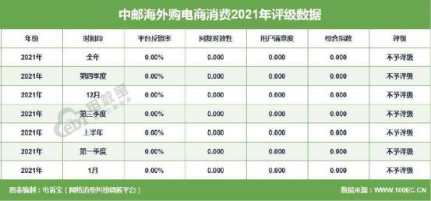

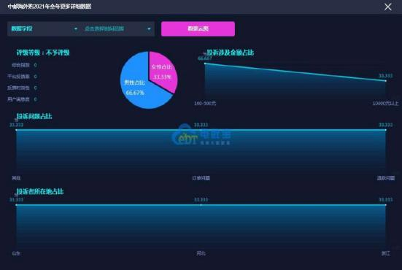

【案例一 】 “ 中邮海外购 ”被指在未能ᨀ供税单等凭证下 直接让客户交税
12 月 1 日，河北省的石女士向 “ 电诉宝 ”投诉称， 自己于 2021 年 11 月 17 日有一个境外快递由中邮海外购转运到广州海关开始清关 ， 12 月 1 日收的中邮 海外购的通知 ， 120 美元总价值的海报 ，须在三日内缴纳 153.77 元的关税 ， 并 且客服ᨀ供不出税单或者任何海关征收关税的证明，说是海关工作人员直接通知 的，并没有相关官方证明。说是因为快件清关所以没有个人邮件信息，但是中邮
也没有出具收费明细。
【案例二】 “ 中邮海外购 ”被指有海外购美国仓库收货后不及时入库
1 月 18 日 ， 山东省的余先生向 “ 电诉宝 ”投诉称 ， 自己于 1 月 7 日在美国 戴尔官网买了一台外星人笔记本电脑，美国戴尔官网于 2021 年 1 月 12 日发货， 发的是美国联邦快递。美国联邦快递官网显示在美国时间 2021 年 1 月 14 日上午 10 点 20 分被中邮海外淘美国仓库签收。直至 2021 年 1 月 18 日中邮海外淘还没 有办理入库，联系中邮海外淘的客服，客服没有办法明确中邮海外淘美国仓库是 否已经签收。余先生联系了美国联邦快递已经明确已经被中邮海外淘美国仓库签
以上内容仅为本文档的试下载部分，为可阅读页数的一半内容。如要下载或阅读全文，请访问：https://d.book118.com/508073012107006046

